**TP INSTALLATION DNS**

1. Réponses aux questions :  
    Installation de dnsmasq et de dnsmasq-base :

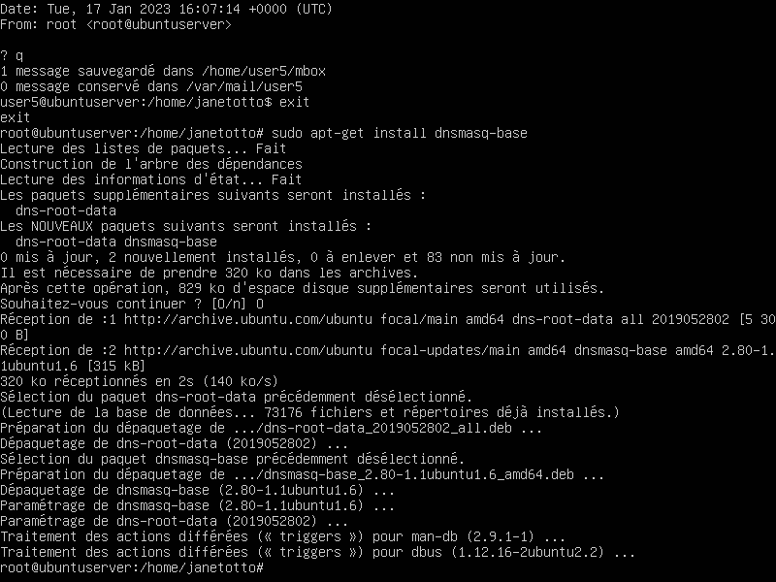

1. Vérification de l’installation de dnsmasq :

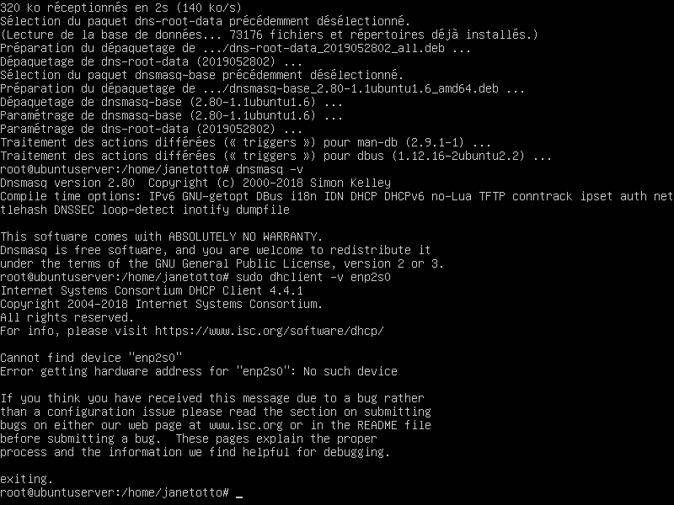

3) Configuration du DHCP.

4) Test.

5) Configurer le serveur DHCP.

6) Testez et utiliser la commande BOOTP 67 pour le serveur et 68 pour le client avec la commande cat/etc/services | grep i ‘bootp’ | grep ‘i’.

7) Définir les services.

8) Configuration du DNS.

9) Test.

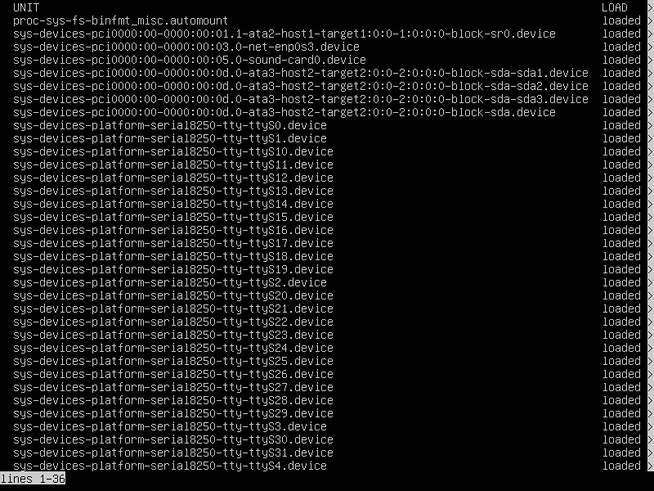

10) Installation bind9 :

